Учреждение образования
Белорусский государственный университет информатики и
радиоэлектроники
Факультет информационных технологий и управления
Кафедра интеллектуальных информационных технологий
ОТЧЁТ
по дисциплине «Естественно-языковой интерфейс
интеллектуальных систем»
Лабораторная работа №3
Автоматическое реферирование документов
Вариант №27
Выполнили:
Студенты гр. 321702 | Хачатрян А.А.
 | Мартыненко К.С.
Проверил: Крапивин Ю.Б.
Минск 2026

1. Цель работы
Реализовать извлечение ключевых слов и предложений, сравнить позиционный метод TF-IDF с TextRank.

2. Задание и вариант
Английский и испанский языки; медицина и художественная критика. TextRank используется как согласованный сравнительный алгоритм вместо OSTIS.

3. Структура и запуск программы
Программа запускается командой python lab3/main.py либо кнопкой Run в PyCharm. Используется обычное окно Tkinter/ttk. Сервер, HTTP API, React и сборка фронтенда отсутствуют. Зависимости и необходимые модели на рабочем компьютере подготовлены.
Файл | Назначение
main.py | Окно, обработчики кнопок и запуск вычислений
logic.py | Алгоритмы и прикладные операции лабораторной
files.py | Чтение документов и манифестов
report.py | Экспорт результатов, таблиц и графиков

TXT/PDF → spaCy → леммы и предложения → IDF отдельно по языкам → TF-IDF × позиции и TextRank → выбор предложений → два реферата.

4. Алгоритмы, материалы и результаты исследований
Ниже приведены материалы и результаты подготовленных экспериментов. Численные и слуховые выводы относятся к указанным корпусам, записям и конфигурациям. Отдельная повторная проверка нового интерфейса приведена в разделе 6.

Коллекция
Вход — подготовленные TXT-фрагменты реальных источников; поддержан импорт PDF. Корпус включает по одному тексту для каждого сочетания языка и области. Использованы медицинские статьи HPACC (PLOS Medicine, 2025) и Izquierdo Martínez et al. (2023), глава Truth in Painting Джона Ван Дейка и испанский разбор техники и интерпретаций «Менин» из Wikipedia. Wikipedia прямо допускается методичкой как источник коллекции.
Тексты приведены к сопоставимому объёму: 12 163–13 111 символов, отношение 1.078. «Например, 10 страниц A4» трактуется как пример объёма; равенство числа страниц не требуется. Для сопоставимости выбран размер в символах. Обрабатываются фрагменты, а не полные публикации. Результат относится к фрагменту: сведения из последующих разделов статьи в реферат попасть не могут.
Сохранены полные оригиналы, правила отбора, лицензии и контрольные суммы. Описание: data/demo/README.md; машинные сведения: provenance.json. Снимки получены 24 октября 2026 года. Медицинские статьи — CC BY 4.0; Wikipedia — CC BY-SA 4.0, с атрибуцией авторов через историю статьи; Gutenberg сохраняет условия распространения внутри исходного файла.

Алгоритм
Схема реферирования
1. Проверить входные файлы и их метаданные; исключить точные дубликаты. 2. Нормализовать Unicode и пробелы, сохранив границы абзацев. 3. Обработать каждый абзац языковой моделью spaCy. Сохранить предложения без перефразирования, их позиции и леммы буквенных слов. Числа и стоп-слова исключить из признаков; в тексте реферата они сохраняются. 4. Построить df и IDF отдельно для EN и ES по всем загруженным документам. 5. Один раз вычислить веса терминов и общий список ключевых слов. 6. Выполнить оба метода на одних предложениях с одинаковым K. 7. Выбрать top-K, при равенстве предпочесть более раннее предложение. Восстановить порядок выбранных предложений в исходном документе. 8. Показать классический реферат и ключевые слова, сравнить время и сжатие, сохранить ссылки и результаты.

Формулы методички
Формулы сверены с изображениями страницы 2 исходного PDF: formulas.png.
Для термина t в документе D:
w(t,D) = 0.5 · (1 + tf(t,D) / tf_max(D)) · ln(N / df(t))
Score(S) = Σ[t ∈ V(S)] tf(t,S) · w(t,D)
Posd(S) = 1 − BD(S) / |D|
Posp(S) = 1 − BP(S) / |P|
Weight(S) = Score(S) · Posd(S) · Posp(S)
V(S) — множество терминов; tf(t,S) — число вхождений. В коде эквивалентно суммируются веса по последовательности лемм с повторами. BD/BP и длины измеряются в символах, не в словах и не в номерах предложений. Используется натуральный логарифм. Выбор его основания меняет общий масштаб, но не порядок предложений при одинаковом N.
IDF не сглаживается. Текущий документ входит в свой языковой корпус: df не бывает нулевым для встреченного термина. При N=1 все веса равны нулю; приложение предупреждает и выбирает первые предложения. Ключевые слова — термины с наибольшими положительными w(t,D); термины с нулевым весом не объявляются информативными.
Ручной контроль: D = «Alpha alpha beta.\n\nBeta common.» содержит 31 символ. Другие два документа — «Beta common.» и «Common.». N=3, tf_max(D)=2; df(alpha)=1, df(beta)=2, df(common)=3. Получаем w(alpha)=ln3, w(beta)=ln1.5, w(common)=0. Вес первого предложения: 2ln3+ln1.5. Второе начинается в позиции 19 и является первым в своём абзаце: его вес равен ln1.5 · (1−19/31). Эти значения проверяются тестами.

TextRank
Основа — Mihalcea & Tarau, 2004. Узлы — предложения. Рёбра неориентированные, вес положителен при пересечении лемм:
sim(A,B) = |set(terms(A)) ∩ set(terms(B))| /
(ln(len(terms(A))) + ln(len(terms(B))))
Лемматизация и удаление стоп-слов — явная адаптация исходного подхода. Число terms учитывает повторы; числитель считает уникальные общие леммы. Для двух однословных предложений знаменатель нулевой: используется вес 1 при совпадении, иначе 0. Для пустого набора признаков вес 0.
Используется networkx.pagerank: alpha=0.85, max_iter=200, tol=1e−8, атрибут weight. Нулевые рёбра и петли не создаются. Изолированные узлы сохраняются. Если во всём графе нет рёбер, применяется позиционный отбор с предупреждением. Ошибка сходимости сообщается пользователю. PageRank не использует корпусную IDF; общий список TF-IDF-ключей одинаков для обоих режимов. Это сравнение методов извлечения предложений.

Полученные результаты
Замеры ниже относятся к сохранённому запуску, K=10, ключевых слов=10. Инициализация моделей и библиотек: 1.583 с; построение языковых IDF: 0.659 мс. Численные зависимости PageRank загружены до начала замеров документов. Время ранжирования включает построение графа или весов предложений и отбор top-K; предобработка измеряется отдельно. Вычисление ключевых слов общее и записано в JSON.
Язык / область | Символов | Предложений | NLP, мс | Методичка, мс | TextRank, мс
en / medicine | 12261 | 65 | 288.45 | 0.186 | 5.175
es / medicine | 12163 | 73 | 256.88 | 0.114 | 4.414
en / art | 13037 | 106 | 353.38 | 0.132 | 7.518
es / art | 13111 | 67 | 255.62 | 0.109 | 4.116

Язык / область | Слов: методичка / TextRank | Jaccard
en / medicine | 23.9% / 20.4% | 0.250
es / medicine | 22.3% / 18.4% | 0.053
en / art | 15.3% / 15.1% | 0.176
es / art | 22.6% / 28.2% | 0.333

Это один запуск, без доверительных интервалов и оценки разброса. NLP составляет основную часть обработки; TextRank дополнительно строит попарный граф. Загрузка моделей при первом запуске показана отдельно. Все восемь рефератов содержат по десять исходных предложений в исходном порядке. Перечисленные библиотеки работают локально после установки.
Сжатие определяется долей сохранённых слов или предложений. Jaccard — размер пересечения выбранных индексов, делённый на размер их объединения. Это согласие методов, а не точность или полнота содержания.
При просмотре примеров позиционный метод преимущественно извлекает предложения из начала документа и начала абзацев — прямое следствие множителей. TextRank отдаёт предпочтение предложениям, связанным повторяющимися понятиями; это может повышать тематическую концентрацию и одновременно сохранять повторы. Например, медицинские ключи включают insulin/diabetes, а художественные — art/truth и cuadro/velázquez. В рефератах могут оставаться зависимые от контекста местоимения и вводные связки: методы не выполняют анафорическое разрешение. Эти наблюдения не являются слепой экспертной оценкой и не доказывают превосходство одного алгоритма.
Оценка точности по эталонам пока не выполнена: эталонные рефераты отсутствуют. Не вычисляются вымышленные ROUGE или проценты «правильности». В отчёте создана CSV-анкета с незаполненными полями для информативности, связности и отсутствия повторов. Для каждого критерия: 1 — выраженная проблема, 3 — частичное выполнение, 5 — хорошее выполнение. Эксперт должен сначала прочитать входной фрагмент, затем оценить оба реферата; для более надёжного сравнения желательно привлечь двух независимых оценщиков. Заполненные оценки сохраняются между экспортами; изменённые рефераты получают другой файл анкеты.

Библиотеки и ограничения
spaCy использует en_core_web_sm и es_core_news_sm 3.8.0: токенизация, сегментация, POS-контекст для лемм и стоп-слова. Общие модели не обучались специально на этих медицинских и искусствоведческих текстах; ошибки сегментации/лемм возможны. NetworkX и SciPy выполняют взвешенный PageRank. PyMuPDF извлекает текстовые блоки PDF; они могут не совпадать с настоящими абзацами. BeautifulSoup и truststore нужны только для подготовки/повторной загрузки корпуса.
Проверенные версии приведены в results.json; runtime-зависимости Windows/Python 3.12 зафиксированы в requirements-lock.txt (58 дистрибутивов). Python: 3.12.6; spaCy: 3.8.16; NetworkX: 3.7.
По два документа на язык дают очень грубую IDF: общие для двух документов термины обнуляются, а специфичные термины получают одинаковую IDF=ln2. Таким образом, демонстрация проверяет работу алгоритмов и интерфейса, но не даёт устойчивого ранжирования терминов или обобщения качества. Корпус следует расширить несколькими независимыми текстами в каждой ячейке.
Перспективы: расширение и экспертная оценка корпуса, улучшение PDF-предобработки, проверка сегментации на терминах и сокращениях, а затем снижение повторов. Такие улучшения должны оставаться отдельными режимами, чтобы сохранялось точное воспроизведение исходных формул методички.
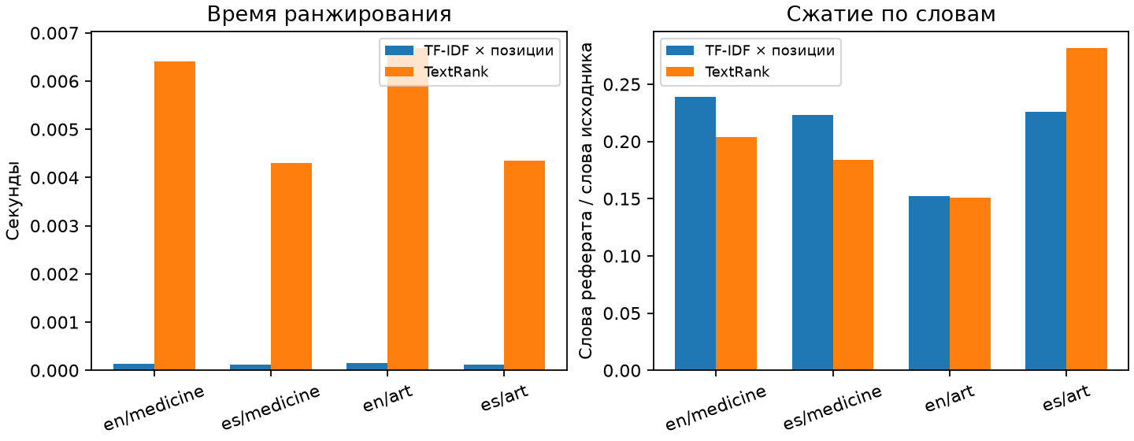
Рисунок 1 — Время ранжирования и сжатие четырёх контрольных документов

5. Работа с интерфейсом и фрагмент реализации
Откройте lab3/main.py. Задайте входные данные и параметры, выполните основную операцию. Результаты показываются в этом же окне; сохранение и воспроизведение запускаются отдельными кнопками. Длительные модельные вычисления выполняются в рабочем потоке; обновление элементов Tkinter происходит в главном потоке.
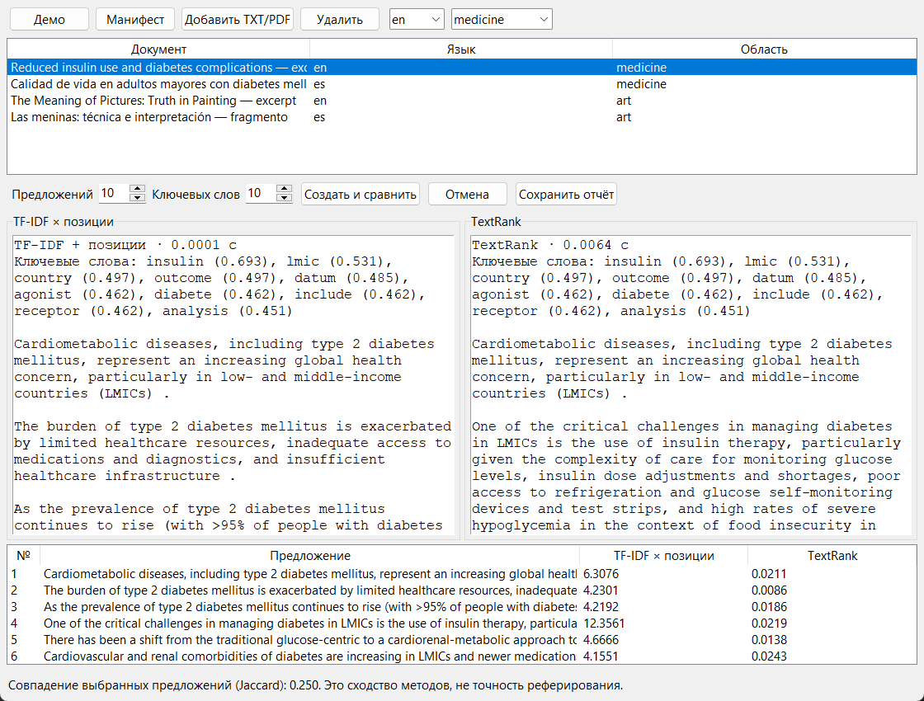
Рисунок 2 — Самостоятельное окно программы с фактическим результатом контрольного запуска
Фрагмент lab3/logic.py, PositionalRanker.rank. Полная реализация находится в соответствующем файле проекта.
def rank(self, document: Analyzed, weights: dict[str, float]) -> Ranking:
scores = tuple(
sum(weights[t] for t in sentence.terms)
* position(sentence, len(document.document.text))
for sentence in document.sentences
)
warnings: tuple[str, ...] = ()
if scores and not any(scores):
warnings = ("Все веса TF-IDF равны нулю: выбраны первые предложения по порядку.",)
return Ranking(scores, warnings)

6. Повторная проверка в самостоятельном приложении
05.11.2026 выполнен контроль нового настольного интерфейса. Все девять окон открыты и проверены на изолированных примерах. Общий автоматический прогон: 119 тестов, ошибок нет. Микрофон и динамик в автоматическом прогоне не активировались. Данные пользователя и ранее полученные слуховые оценки сохранены.
Документ | Предложений | Jaccard двух методов
Reduced insulin use and diabetes complications — excerpt | 65 | 0.2500
Calidad de vida en adultos mayores con diabetes mellitus — fragmento | 73 | 0.0526
The Meaning of Pictures: Truth in Painting — excerpt | 106 | 0.1765
Las meninas: técnica e interpretación — fragmento | 67 | 0.3333

Для четырёх документов получены два реферата, ключевые слова и таблицы весов. Jaccard показывает сходство выбранных предложений, а не семантическую точность реферата.

7. Вывод
Реализовано самостоятельное настольное приложение для лабораторной №3. Цель работы достигнута в описанном объёме. Входные данные, настройки, результаты и ограничения представлены в отчёте. Компактная структура позволяет проследить обработку от кнопки окна до вычислительной функции и результата.
Экстрактивные методы сохраняют исходные предложения и могут пропускать смысловые связи; сходство двух методов не заменяет экспертную оценку качества.

8. Источники
1. Методические указания к лабораторной работе №3, PDF в проекте EYAZIS.
2. Описания корпусов, моделей, лицензий и происхождения данных в data, docs и reports соответствующей лабораторной.
3. Исходный код, контрольные тесты и сохранённые результаты проекта; повторная проверка настольных интерфейсов 05.11.2026.

